Министерство науки и высшего образования РФ
Федеральное государственное автономное образовательное учреждение высшего образования “Омский государственный технический университет”
Кафедра “Автоматизированные системы обработки информации и управления”

ОТЧЕТ
ПО ЛАБОРАТОРНОЙ РАБОТЕ № 6
по дисциплине «Инженерия тестирования»
студентов Рябченко И.С., Бабиковой С.Д. ПИН-252т

Пояснительная записка
Шифр работы От-2068998-43-ПИН-252т ЛР
Специальность 09.03.03 Программная инженерия

Преподаватель | В.А. Никонов
Студенты | И.С. Рябченко  С.Д. Бабикова
Омск 2026
Задание лабораторной работы №6
Создание интеграционных тестов на основании тестовых сценариев. На основании сформированных тестовых сценариев реализовать интеграционные тесты. Так же реализовать тест-кейсы, соответствующие проверке интерфейсной части ПО.

Введение
Данная лабораторная работа посвящена реализации интеграционных тестов для калькулятора комплексных чисел. В отличие от модульных тестов из ЛР5, которые проверяют отдельные методы класса ComplexNum или отдельные методы формы MainForm, интеграционные тесты проверяют связку «интерфейс пользователя ↔ бизнес-логика» целиком: ввод значений в текстовые поля формы, нажатие кнопки операции, нажатие кнопки «Вычислить» и проверка текста, отображённого в метке результата.
Тесты написаны на платформе MSTest и используют те же тестовые сценарии, что и в ЛР4–ЛР5. Каждый интеграционный тест моделирует одно действие пользователя от начала и до конца и проверяет конечный результат на экране. Всего реализовано 18 интеграционных тестов; вместе с 28 модульными тестами проект содержит 46 проходящих тестов.

Реализация интеграционных тестов
Интеграционные тесты собраны в отдельный класс IntegrationTests. Для краткости и единообразия использованы вспомогательные методы: FindTextBox, FindButton, FindLabel получают доступ к элементам формы по имени; EnterNumbers заполняет четыре поля ввода; ClickOpAndCalc эмулирует нажатие кнопки операции и затем кнопки «Вычислить»; GetResult возвращает текст метки результата. Сами тесты проверяют, что после полного прохождения сценария в resultLabel отображается ожидаемая строка.
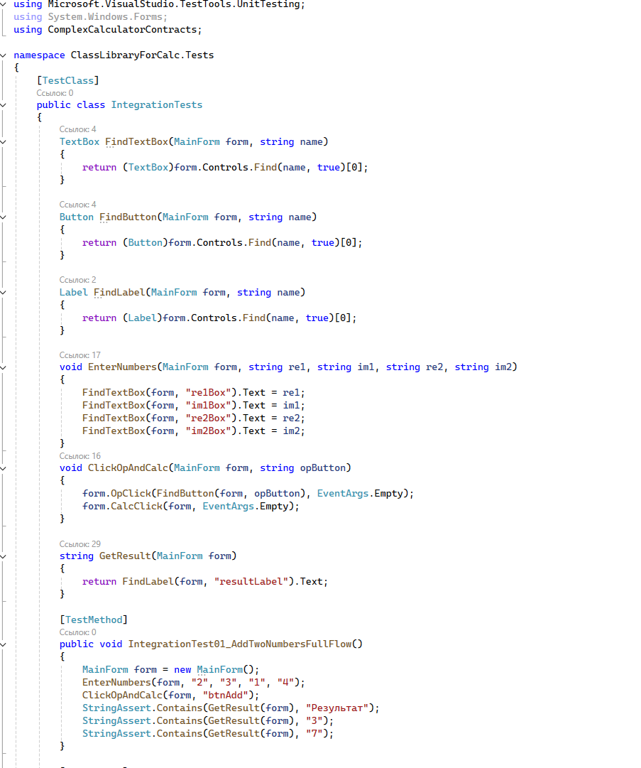
Рисунок-1 Вспомогательные методы и первый интеграционный тест
Объявление класса IntegrationTests, вспомогательные методы (FindTextBox, FindButton, FindLabel, EnterNumbers, ClickOpAndCalc, GetResult) и первый тест полного сценария сложения двух комплексных чисел.
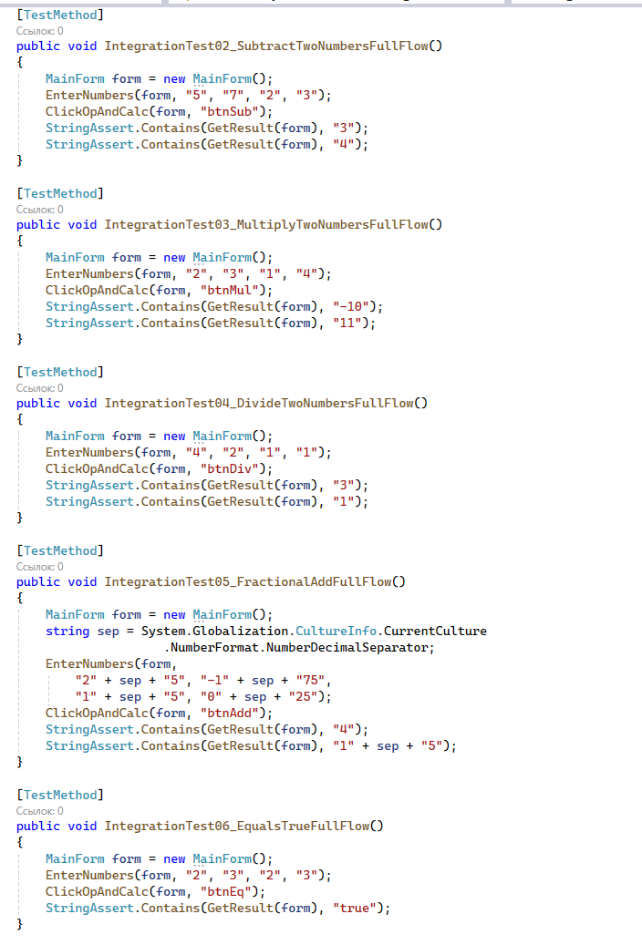
Рисунок-2 Интеграционные тесты арифметических операций
Сквозные тесты вычитания, умножения, деления, сложения дробных чисел и проверки равенства двух комплексных чисел через интерфейс формы.

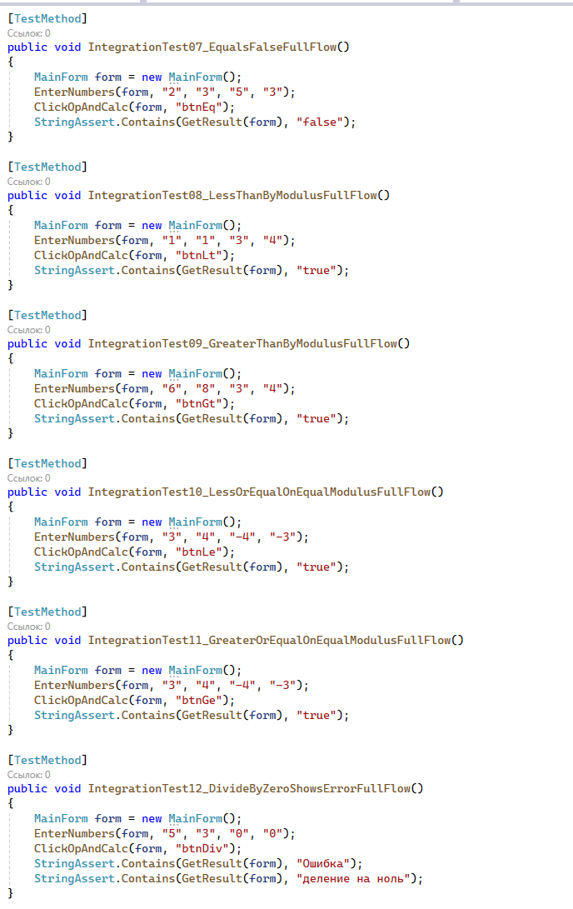
Рисунок-3 Интеграционные тесты сравнения и деления на ноль
Тесты сравнения по модулю (неравенство, меньше, больше, меньше или равно, больше или равно) и проверка отображения ошибки при делении на ноль.
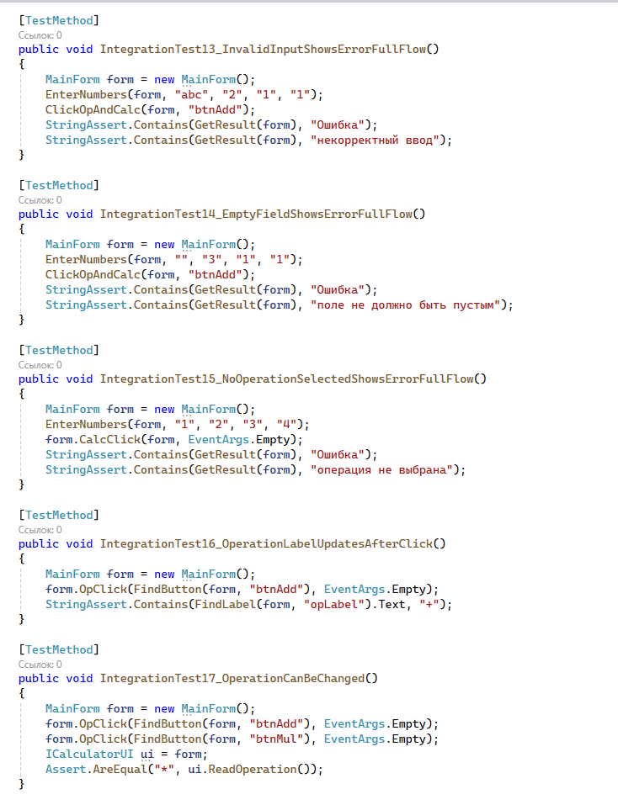
Рисунок-4 Интеграционные тесты обработки ошибок и смены операции
Тесты отображения ошибок при некорректном вводе, пустом поле и отсутствии выбранной операции, а также тесты обновления метки операции и смены операции.
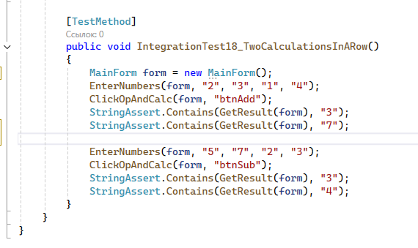
Рисунок-5 Тест последовательного выполнения двух вычислений
Тест IntegrationTest18_TwoCalculationsInARow: проверка корректной работы формы при двух последовательных вычислениях с разными операциями и данными.

Результаты прогона тестов
Тесты запускались командой dotnet test. Прошли все 46 тестов проекта (28 модульных тестов из ЛР5 + 18 интеграционных тестов из ЛР6):
Пройден! : не пройдено 0, пройдено 46, пропущено 0, всего 46

Заключение
В ходе выполнения лабораторной работы №6 на основании сформированных ранее тестовых сценариев были реализованы интеграционные тесты для калькулятора комплексных чисел. Тесты проверяют сквозной путь работы пользователя с программой: ввод данных в форму, выбор операции, запуск вычисления и проверку текста, отображаемого в метке результата. Тем самым подтверждается корректная совместная работа интерфейсной части (MainForm) и бизнес-логики (класс ComplexNum). Все 46 тестов проекта прошли успешно.

